MONTEGROTTO
(11-17 Giugno 2018)
Andata
- Partenza da Novara alle 8:04 con un treno diretto verso Milano Centrale; Arrivo a Milano Centrale alle 8:46, la durata del treno è di 42min, il treno è un regionale veloce e il costo del biglietto è di 5,50€ per persona con un totale di 11€.
- Partenza da Milano Centrale alle ore 9:15 con un treno diretto verso Padova; Arrivo a Padova alle 11:12, la durata del treno è di 1h e 57min, il treno è un freccia rossa e il costo del biglietto è di 40€ per persona con un totale di 80€
- Partenza da Padova alle 12:10 con un treno diretto verso Terme Montegrotto; Arrivo a Terme Montegrotto alle 12:20, la durata del viaggio è di 10min, il treno è un regionale veloce e il costo del biglietto è di 2,65€ per persona con un totale di 5,30€
- La distanza dalla stazione Terme Montegrotto all'hotel è di 15min (1,2km) oppure tra i servizi dell'hotel inclusi nel prezzo c'è la navetta
Ore totali di viaggio: 4h 16min
Prezzo totale del viaggio di andata: 96,30€ per due persone
Ritorno
- La distanza dalla stazione Terme Montegrotto all'hotel è di 15min (1,2km) oppure tra i servizi dell'hotel inclusi nel prezzo c'è la navetta
- Partenza da Terme Montegrotto alle ore 13:08 con un treno diretto per Padova; Arrivo a Padova alle ore 13:20, la durata del treno è di 10min, il treno è un treno regionale veloce e il costo del biglietto è di 2,65€ per persona con un totale di 5,30€
- Partenza da Padova alle ore xx:xx con un treno diretto per Milano Centrale; Arrivo a Milano Centrale alle xx:xx, la durata del treno è di 1h 57min, il treno è un freccia rossa e il costo del biglietto è di 40€ per persona con un totale di 80€
- Partenza da Milano Centrale alle 16:14 con un treno diretto a Novara: Arrivo a Novara alle 16:56, la durata del treno è di 42min, il treno è un regionale veloce e il costo del biglietto è di 5,50€ per persona con un totale di 11€
Ore totali viaggio: 4h 16min
Prezzo totale del viaggio di ritorno: 96,30€
Prezzo totale di tutto il viaggio: 192,60€
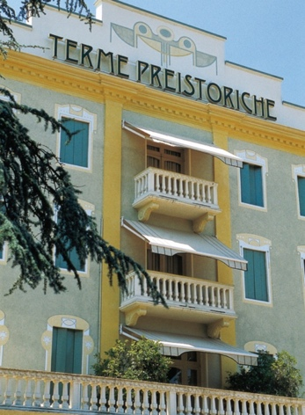
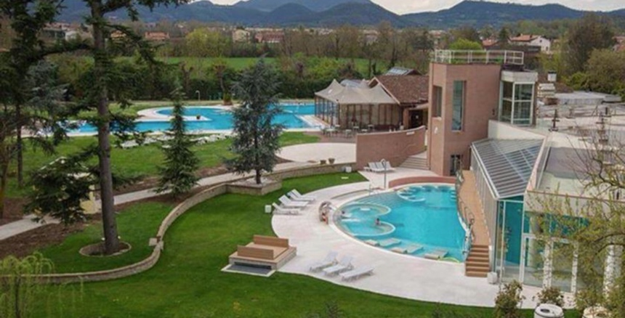
Hotel Terme Preistoriche ⭐️⭐️⭐️⭐️
L’Hotel offre camere eleganti con aria condizionata, connessione Wi-Fi gratuita, TV satellitare a schermo piatto, il bagno è privato in ogni camera. Il pranzo e la cena sono con menu à là carte, mentre la colazione sono a buffet. La colazione è inclusa.
Il prezzo di una camera matrimoniale Superior (2 persone) per 6 notti + l’ingresso alle piscine dalle 8.00 alle 22.00 con accappatoio, ciabatte e telo piscina è di 1174,80€
Programma . Primo giorno, Lunedì 11 Giugno 2018.
- Arrivo a Montegrotto alle 12.40
- Pranzo al sacco o pranzo in hotel (su prenotazione, 15€ per persona)
- Sistemazione nella camera
- Ingresso alla piscine alle 15.00
- Uscita dalle piscine prevista per le 18.30
- Cena
- Giro per la città di Montegrotto
Primo giorno alle terme: Tempo libero nelle piscine delle terme.. le terme comprendono:
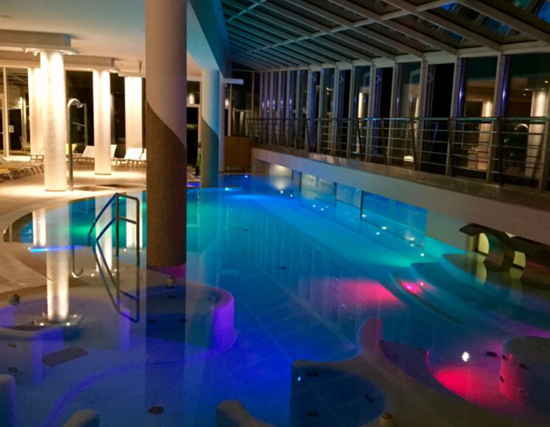
- 22.000 mq di parco
- 780 mq di piscine termali
- 56 idromassaggi con e senza ozono
- 7 lettini idromassaggio con e senza ozono
- 6 cascate cervicali
- 2 piscine termali coperte
- 3 piscine termali scoperte
- 2 percorsi Kneipp
- 1 sauna
- 1 bagno turco
- 1 palestra Technogym
- 1 campo da tennis all’aperto

Secondo giorno, Martedì 12 Giugno 2018.
- Sveglia alle ore 8.00
- Colazione classica a buffet compresa nel trattamento alle ore 9.00
- Visita “Casa delle farfalle e bosco delle fate di Butterfly”
- Pranzo in hotel alle 12.30
- Entrata in piscina alle 15.00
- Cena alle 19.30
- Giro per la città di Montegrotto (tempo libero)
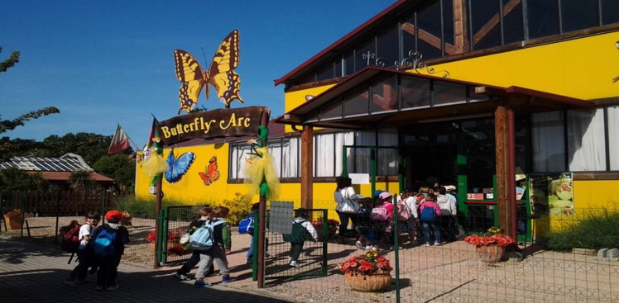
CASA DELLE FARFALLE E BOSCO DELLE FATE DI BUTTERFLY
La casa delle farfalle è un percorso che si divide in sale, giardini, serre e molto altro come: la Sala didattica, il giardino dell’Eden, Sala video, Serra tropicale ecc.. . La Sala didattica si può avere un assaggio dell'estrema biodiversità che c'è nel mondo delle farfalle, per quanto riguarda il Giardino dell'Eden, dove arte e bellissime farfalle blu si fonderanno attorno alla ricostruzione di un antico albero tropicale. Dopo la Sala video si può entrare nella vera e propria Serra tropicale. Un giardino rappresenta la regione amazzonica: una vegetazione lussureggiante e farfalle di ogni colore e dimensione vi accoglieranno nel loro mondo… e ogni posto a la propria caratteristica!
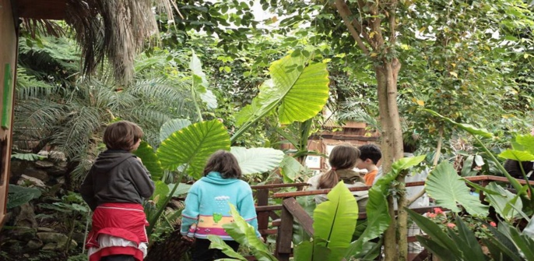
Il bosco delle fate Il Bosco delle Fate è un luogo magico che si trova all’interno di un parco alberato di 6000 metri quadri, dove grandi e piccoli vengono incantati dalle leggende e dai fantastici personaggi che popolano la fantasia e la tradizione popolare. Nella vostra passeggiata incontrerete riproduzioni pittoriche di orchi, folletti e fate, ma anche strani sassi e alberi sospettosi che vi osserveranno; se tutto andrà per il verso giusto potrete arrivare addirittura al lago del folletto pescatore e all'antico labirinto di pietre. Il Bosco delle Fate nasce sulla base di antichi racconti locali ed elementi appartenenti al mondo immaginario delle fate che caratterizzano la tradizione indo-europea; tra i più affascinanti il Labirinto di Pietre, il Giardino Sacro dei Druidi e la Collina delle Fate. Alcuni di questi sono stati rappresentati dal vivo per la prima volta, raccogliendo le storie dalla tradizione orale. Nel bosco potrete incontrare anche dei personaggi animati; tra questi il Re dei Troll, che narra delle brevi storie che hanno a che fare con il mondo magico ed invisibile, o il Carrozzone Gitano, con all'interno un vero e proprio Oracolo parlante, che può essere interrogato per avere saggi responsi sia in italiano che in inglese. Il Bosco delle Fate ospita anche uno spazio dedicato al mondo dell'acqua, ricco di specie rare e da proteggere, e un’area nella quale potrete osservare da vicino le falene giganti.
Costi: 7,00€ per persona (oppure 25,00€ visita guidata)

Secondo giorno alle terme:
- Percorso termale ayrvedici. (Percorso per I vari dolori dell’articolazione con azione antinfiammatoria)
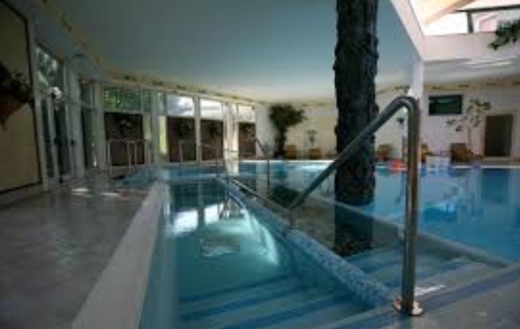
- Fango termale
- Piscine termali

Terzo giorno, Mercoledì 13 Giugno 2018.
- Sveglia alle 8.00
- Colazione alle 9.00
- Visita castello San Martino della Vaneza
- Pranzo alle 12.30
- Entrata in piscina alle 15.30
- Cena alle 19.00
- Giro per la città di Montegrotto (tempo libero)
Castello San Martino della Vaneza
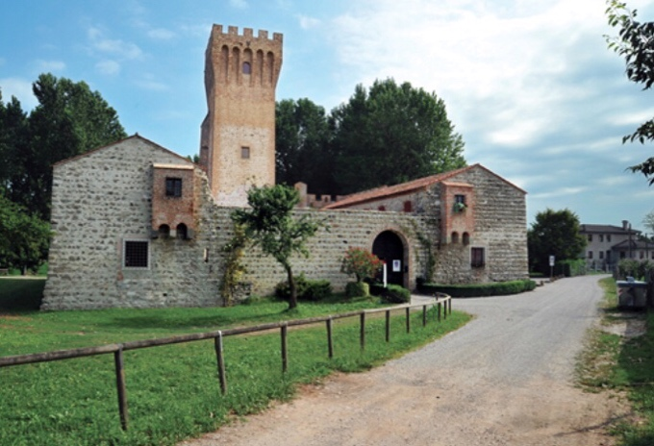
Il castello è stato donato alla provincia della famiglia Papafava perché venisse restaurato e destinato a scopi culturali. La parte più antica del complesso è costituita dalla torre, eretta a scopi difensivi attorno al Mille e sopraelevata durante l’epoca Carrarese, sulla sponda meridionale del fiume Bacchiglione. Sempre durante l’epoca Carrarese furono aggiunti i restanti corpi di fabbrica. Durante l’epoca veneziana il castello prese la funzione difensiva per diventare porto fluviale sulla via del commercio fluviale tra Padova e Vicenza. Attualmente ospita il museo del fiume Bacchiglione. Le varie sezioni del museo conservano infatti reperti rinvenuti dagli anni 70 ad oggi nel fiume Bacchiglione.
Costi: 4€ per persone (visite guidate 2h 80€ (museo+sale+mulini)
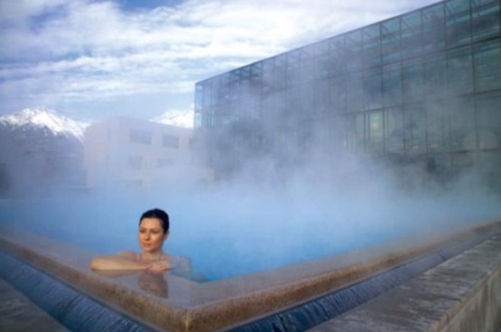
Terzo giorno alle terme:
- Vapore termale
- Massaggio abhyanga (60min) (Massaggio su tutto il corpo con olio di sesamo)
- Piscine

Quarto giorno, Giovedì 14 Giugno 2018.
- Sveglia alle 8.00
- Colazione alle 9.00
- Visita del museo macchine termiche
- Pranzo in hotel alle 12.30
- Entrata in piscina alle 15.00
- Cena alle 19.30
- Giro per la città di Montegrotto (tempo libero)
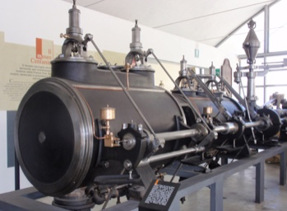
Museo macchine termiche
La collezione delle macchine termiche, dedicata ad Orazio, è ospitata in una grande struttura degli anni 50 originalmente progettata per ospitare il mercato ortofrutticolo la collezione è composta prevalentemente da motrici a vapore, fisse e semoventi e macchine diverse risalenti al periodo tra l’ottocento e primi del 900.
Costi: 4€ per persona
Quanto giorno alle terme:
- Trattamento rigenerante
- Massaggi total body
(massaggio orientale può essere rilassante o decontatturante)
- Piscine

Quinto giorno, venerdì 15 Giugno 2018.
- Sveglia alle 8.00
- Colazione alle 9.00
- Visita della cava bomba
- Pranzo in hotel alle 12.30
- Entrata in piscina alle 15.00
- Cena alle 19.30
- Giro per la città di Montegrotto (tempo libero)
Cava bomba
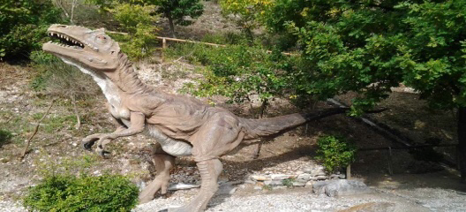
Il museo è stato aperto al pubblico nel 1987 e negli anni è stato arricchito di nuove sezioni e percorsi anche gli spazi esterni. Oltre infatti gli ambienti interni dedicati alla geologia e alla paleontologia del territorio, nel cortile interno è esposta la raccolta di strumenti del lavoro in cava e nell’ex cava di calcare è stato recentemente allestito un percorso geologico che raccoglie grandi campioni di rocce e alcuni modelli di dinosauri a grandezza naturale
Costi: 7€ per persona (25€ guida turistica)
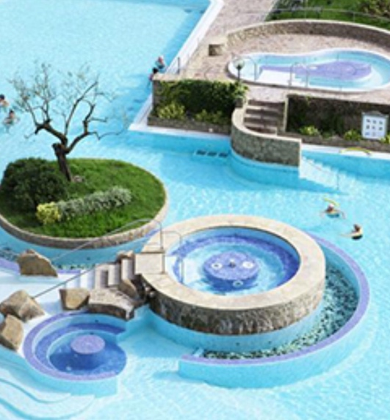
Quinto giorno alle terme:
- Percorso termale ayurvedici
(percorso per vari problemi di respirazione)
- Piscine

Sesto giorno, sabato 16 Giugno 2018.
- Sveglia alle 8.00
- Colazione alle 9.00
- Visita sull’oasi di monte alto
- Pranzo in hotel alle 12.30
- Entrata in piscina alle 15.00
- Cena alle 19.30
- Giro per la città di Montegrotto (tempo libero)
Aosi di monte alto
L'Oasi di Montealto, è una zona particolare all'interno del Parco Regionale dei Colli Euganei dove è possibile fare delle escursioni didiattiche alla scoperta della flora e della fauna dei Colli Euganei. La particolare naturalità dei luoghi ha favorito lo sviluppo di una microfauna selvatica complessa ed interessante ed è quindi possibile trovarvi le farfalle e tutti gli insetti tipici del territorio.
Costi: libero
Sesto giorno alle terme:
- Trattamento viso
- Massaggio shiatzu
(Si tratta di un massaggio giapponese che riguarda la pressione delle dita, questo tipo di massaggio prevede un benessere psicologico)
- Piscine

Settimo giorno, Domenica 17 Giugno 2018.
- Sveglia alle 8.30
- Colazione alle 9.00
- (Lasciare la stanza entro le 10.00)
- Giro libero per la città di Montegrotto
- Pranzo in hotel alle 12.00
- Partenza dalla stazione di Montegrotto Terme alle ore 13.08
Informazioni utili sulle terme:
- È obbligatoria la cuffia delle piscine esterne
- Ogni massaggio fuori dai trattamenti/percorsi costa 15€ per persona
- I massaggi vengo effettuati in cabine differenti

Prezzo totale | 1456,40€
Mark up 5% | 72,82€
Importo totale | 1529,22€

